Министерство науки и высшего образования Российской Федерации
ФЕДЕРАЛЬНОЕ ГОСУДАРСТВЕННОЕ АВТОНОМНОЕ ОБРАЗОВАТЕЛЬНОЕ УЧРЕЖДЕНИЕ ВЫСШЕГО ОБРАЗОВАНИЯ
НАЦИОНАЛЬНЫЙ ИССЛЕДОВАТЕЛЬСКИЙ УНИВЕРСИТЕТ ИТМО

Факультет ФТИИ

Дисциплина:
«АВС»

ПРАКТИЧЕСКАЯ РАБОТА № 1

«Поднятие рабочего пространства. Bash команды»

Выполнил:
Ахметгареев Михаил, студент группы J3112

Проверил:
…

Цель работы
Формирование практических навыков развёртывания изолированного рабочего пространства разработчика средствами контейнеризации (Docker, VS Code) и системы контроля версий Git, а также освоение базовых возможностей командной оболочки Bash ОС Linux (Debian) для работы с файлами и каталогами, управления правами доступа, поиска и фильтрации данных

Артефакты выполнения

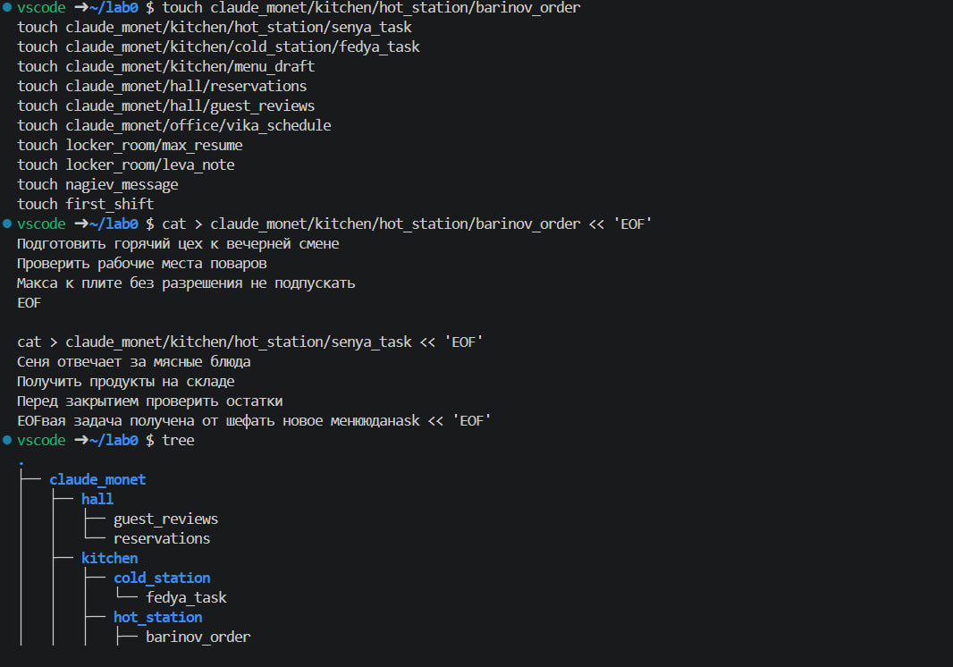
- Создание дерева каталогов и присваивание текстовым файлом значения
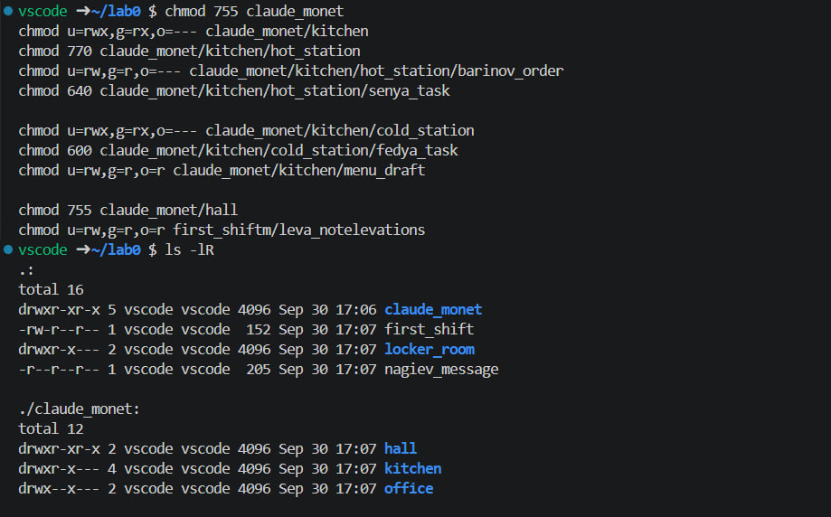
- Установка прав доступа
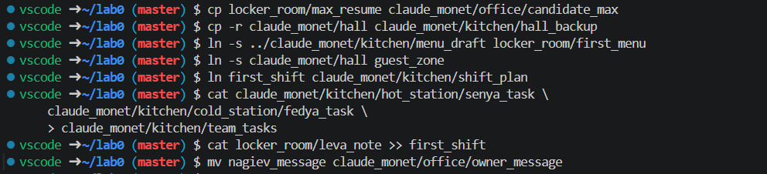
- Копирование, перемещение и создание ссылок
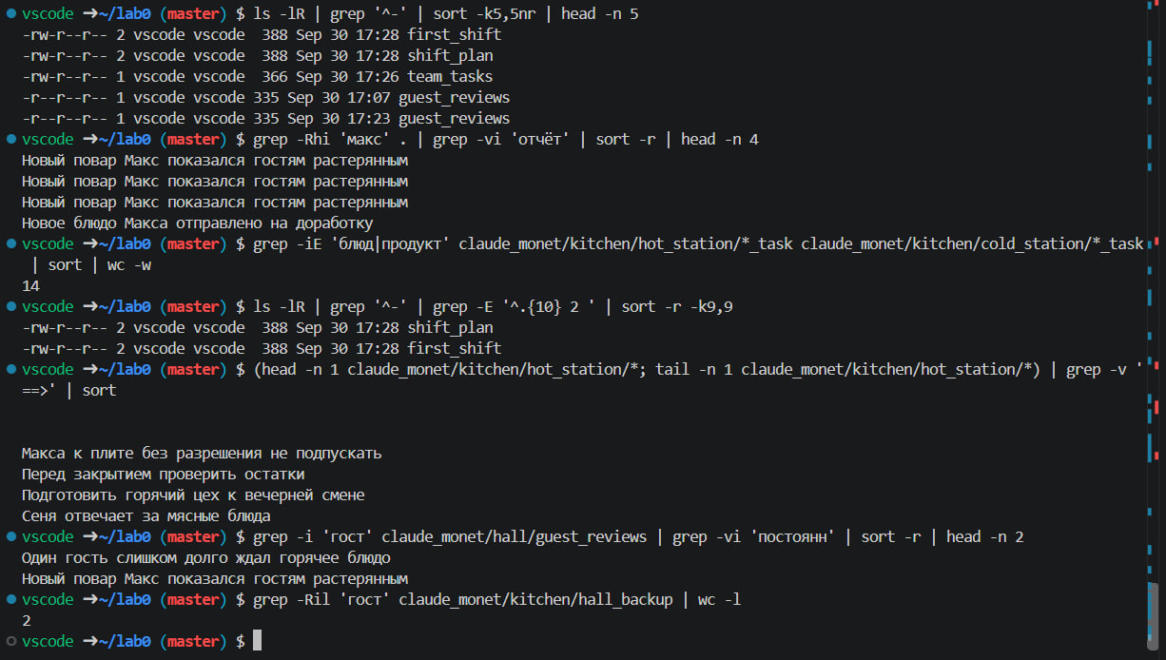
- Поиск, фильтрация и обработка данных
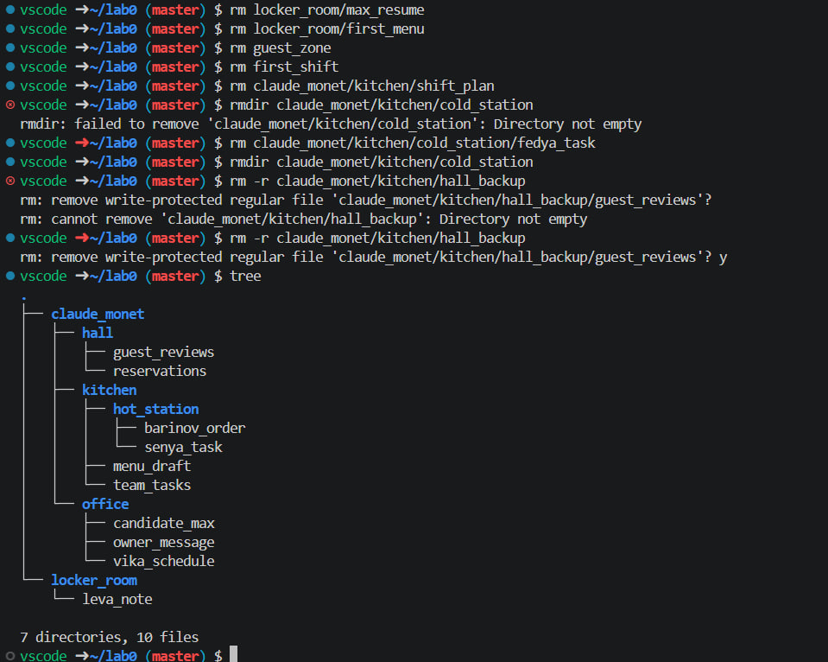
- Удаление файлов, ссылок и каталогов

Использование GAI
В процессе выполнения был использован ChatGPT
Цели использования:
Освоение команд и опций Bash

Рефлексия
Я узнал, что такое Docker и Dev-контейнер, как работать в терминале при помощи Bash и базовые команды. Узнал, как создавать файлы и каталоги, редактировать их содержимое, устанавливать права доступа, выполнять поиск и фильтрацию данных

Исходный код

https://github.com/MihailAhmetgareev/Lab1Arh.git

